
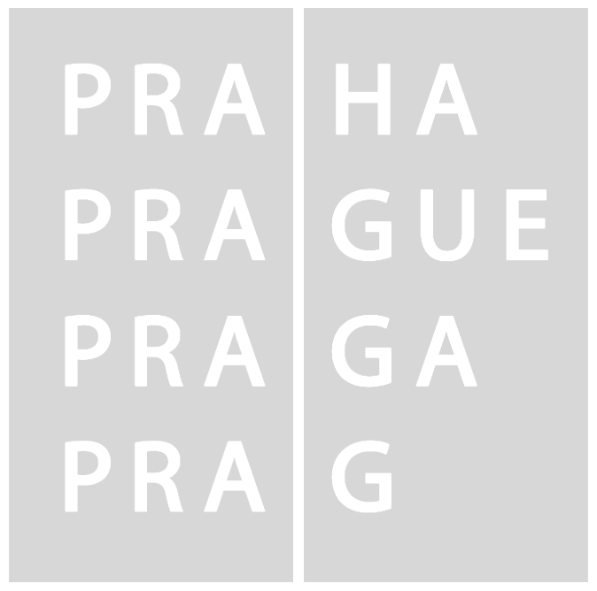
Korespondenční adresa:

ZUŠ - Akademie hl. m. Prahy
Ratibořická 1899/30
193 00 Praha 9 – Horní Počernice

tel.: 281 925 304
e-mail: akademie@zus-hp.cz
www.zus-hp.cz

Příjmení, jméno, titul: ...........................................................................................................
(prosíme vyplňte hůlkovým písmem)

Datum narození: ................................., místo narození: ....................................................

Adresa trvalého bydliště

Ulice: .................................................................................... číslo domu: …….....................

Obec: ......................................................................................... PSČ: ..................................

Telefonní kontakt: ......................................... E-mailová adresa: ......................................

Přihlašuji se ke studiu v umělecké oblasti:
(vyberte jednu z oblastí a označte křížkem):

- hudba
- malba
- divadlo

V případě, že již máte vybranou nějakou konkrétní činnost, které byste se rádi ve zvolené umělecké oblasti věnovali, prosím specifikujte ji:

.................................................................................................................................................

.................................................................................................................................................

.................................................................................................................................................

.................................................................................................................................................

.................................................................................................................................................

.................................................................................................................................................

Svým podpisem stvrzuji správnost výše uvedených údajů, souhlasím se zpracováním, shromažďováním a uchováváním těchto osobních údajů ve smyslu zákona č. 101/2000 Sb., o ochraně osobních údajů a o změně některých zákonů, ve znění pozdějších předpisů. Škola si vyhrazuje právo k výrobě kopií, veřejnému provozování a dalšímu šíření výtvarných a literárních děl studujících, CD, DVD a dalších médií, na kterých pořídila záznam jejich vystoupení.

V Praze dne: ..................................... ...................................................
podpis uchazeče
Přihláška ke studiu
Akademie umění a kultury pro seniory
hlavního města Prahy

akademický rok 2023/2024

